Záložka: hlavolamy

Říká Mauglí
Mláďata se v džungli baví různými hádankami, jednou z nich je doplňovačka stop. Zvládneš doplnit správné stopy do volných políček?

Udělat řady jako na obrázku níže ze stop z obr1: prosím jednotlivé stopy obarvit různě barevně, protože některé jsou si velmi podobné...
1) medvěd (jen jedna tlapa), slon, slon, medvěd, šakal, šakal, medvěd, luňák, volné pole
2) šakal, tygr, opice, šakal, tygr, volné pole
3) panter, had (jen část), had, vlk, vlk, vlk, opice, opice, volné pole, volné pole
4) slon, slon, tygr, šakal, šakal, šakal, tygr, volné pole, slon
5) vlk, vlk, volné pole, medvěd, luňák, luňák, panter, volné pole
6) had, tygr, tygr, had, slon, slon, volné pole, tygr, volné pole, had, volné pole, volné pole

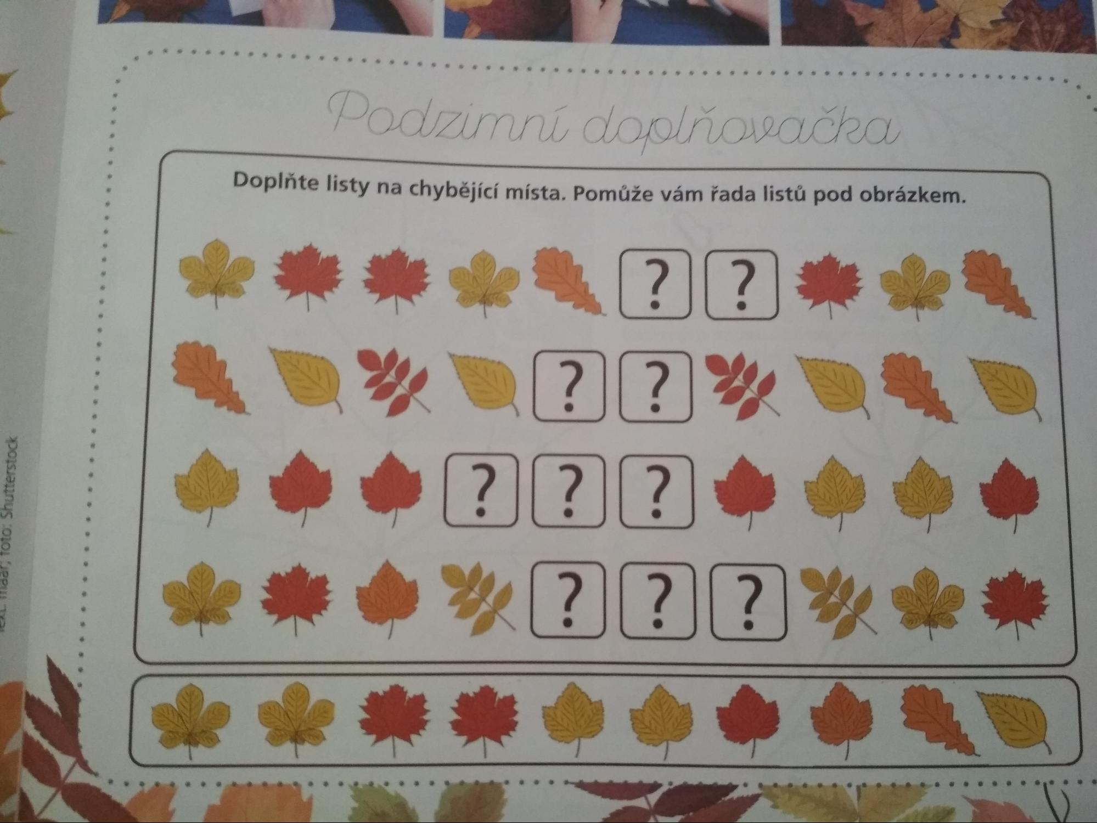

Mláďata z džungle samozřejmě ví, komu jednotlivé stopy patří. Pod každou postav z Knih džunglí domaluj správnou stopu.
Vložit všechny obrázky ze složky postavy, pod každou dát dost velké místo, aby tam šla domalovat stopa

Dolů na druhou stránku vzhůru nohama vložit vždy název a správnou stopu ze souboru1
Řešení
Medvěd - , slon - , šakal - , tygr - , vlk - , luňák - , panter - , opice - , slon -

Říká Lucinka
Nejoblíbenějším místem všech světlušek je palouček. S kvítky a rostlinami z paloučku hrají různé hry.

Dokážeš spočítat, jaké číslo patří místo otazníku? Správný výsledek vždy napiš do okénka.

Místo zažlucených čísel vložit obrázky z 2, neoznačená čísla nechat jako čísla
1)
1 + 1 = 22
1 + 2 = 16
2 - 3 = ?
1 + 3 - 4 = 6
4 = ?

5 + 5 + 5 = 15
5 - 6 = 3
7 - 5 + 6 = 5
5 + 6 + 7 = ?

8 + 8 = 49
8 + 9 = 21
10 - 8 = 3
9 x 10 - 8 = ?

Poznáš jednotlivé květy?
Vložit všechny květy s čísly.

dolů vzhůru nuhama:
Řešení:
1) tulipán = 9, 2) 15, 3) 23
1 - měsíček, 2 - pomněnka, 3 - pampeliška, 4 – tulipán, 5 - chrpa, 6 - zvoneček, 7 – sedmikráska, 8 - bodlák, 9 - vlčí mák, 10 – kopretina

Připravila: Hopsinka, ilustrace: Oskar

